Les réservations en ligne sont disponibles.

La municipalité est ravie de vous présenter votre nouvel espace dédié à la gestion en ligne des activités proposées par la commune.

Ce document a pour but de vous guider pas à pas pour :

1. Votre première connexion à nos services en ligne.
2. Les modifications relatives à vos informations personnelles.
3. Effectuer et/ou modifier les réservations de votre/vos enfant(s).
4. Communiquez avec le service enfance jeunesse.

***Informations importantes :***

* L'actualisation des QF se fait durant le mois de Septembre de chaque année.
* Toute famille n'ayant pas transmis son justificatif (avis d'imposition ou attestation CAF), se verra appliquer **le tarif le plus fort**.

**Vous avez jusqu'au Mercredi soir 23h pour ajouter ou supprimer les réservations pour toute la semaine suivante.**

1. Votre première connexion à nos services en ligne.

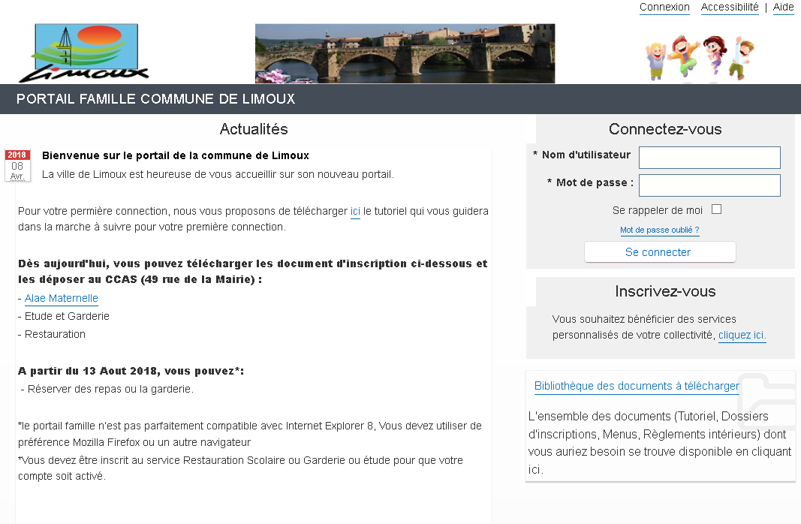  
Munissez-vous de votre dernière facture avec vos informations personnelles (Numéro de dossier & Nom de famille).  
Rendez-vous sur le site de la commune ou connectez vous sur l’adresse :  
 <https://portail-limoux.ciril.net/>

**ETAPE 1**

A partir de cet espace, vous pourrez télécharger les feuilles d’inscriptions, Fiches sanitaires de liaison, menus de cantines

Cliquez sur « Inscrivez-Vous »  
  
Renseignez les champs avec vos informations, activez si vous le souhaitez « Activer l’ergonomie mobile » puis cliquez sur « Enregistrer »  
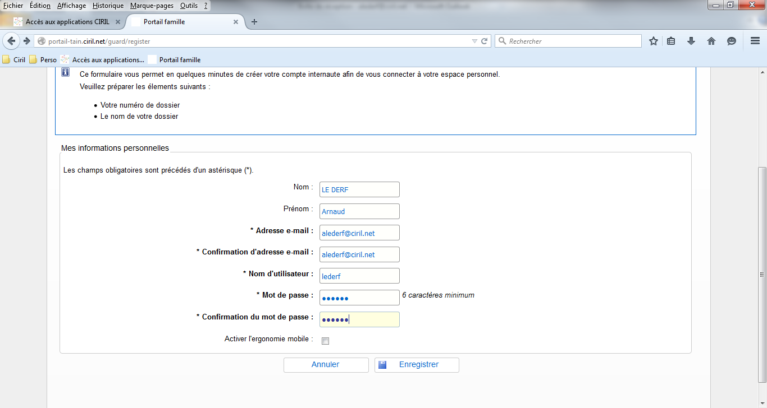

**ETAPE 2**

Saisissez (rigoureusement) ici les informations de Numéro de dossier et Nom transmises par votre collectivité.  
NE PAS COCHER « Je n’ai pas ces informations, continuer sans »  
Cliquez sur « Enregistrer »

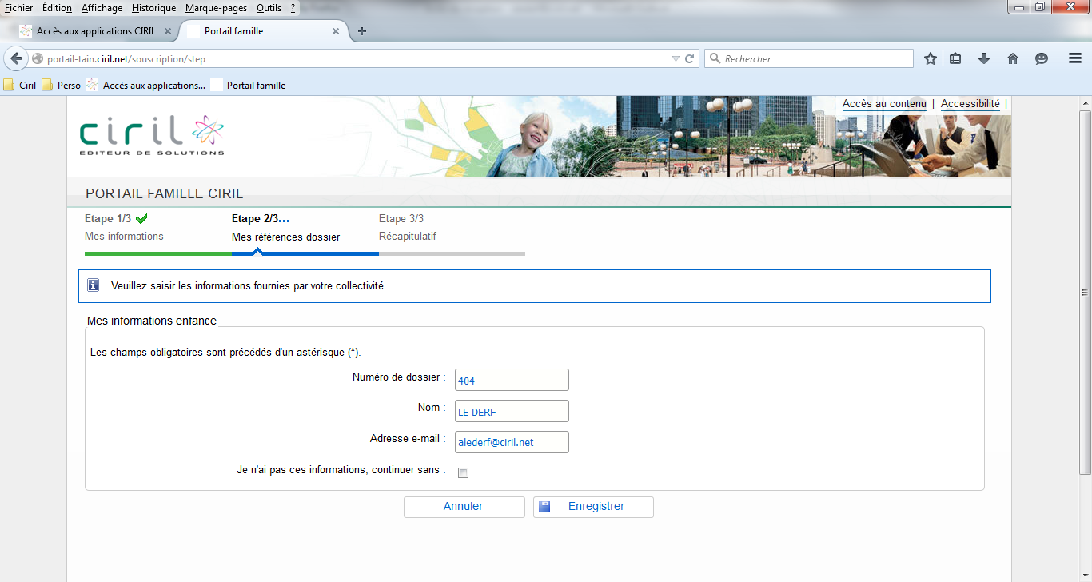  
  
  
Merci de prendre note des informations de conditions générales d’utilisation puis cochez la case « j’ai lu et J’accepte …/…utilisation ».  
Cliquez sur « Accepter » 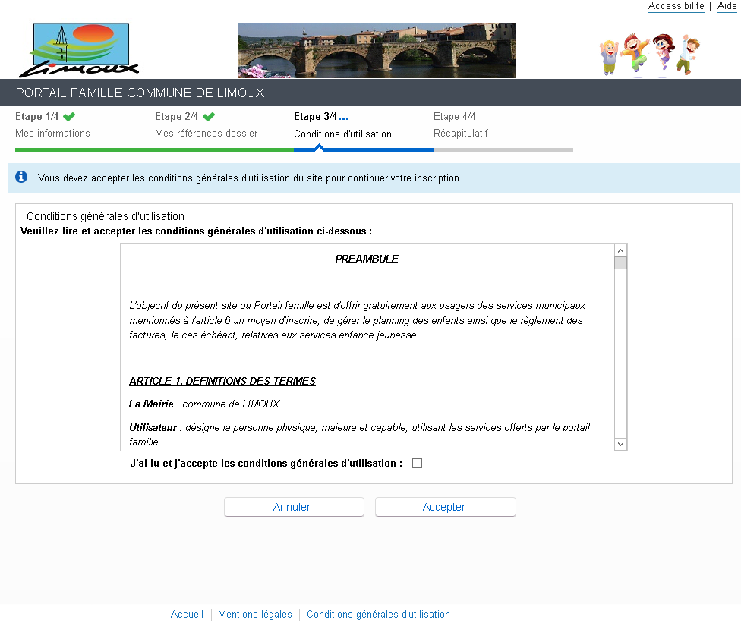

**ETAPE 4**

**ETAPE 3**

Vérifiez les informations contenues sur le récapitulatif.  
Cliquez sur « Valider mon Inscription ». 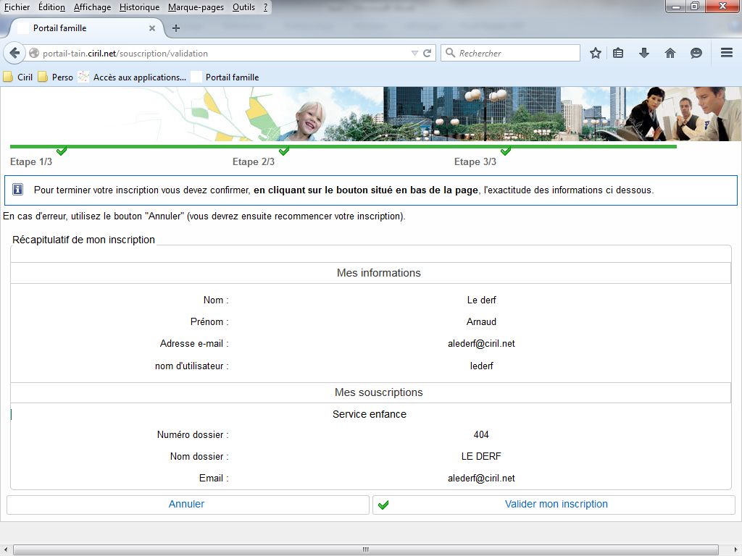

**ETAPE 5**

Cliquez sur « Retour à la page d’accueil.   
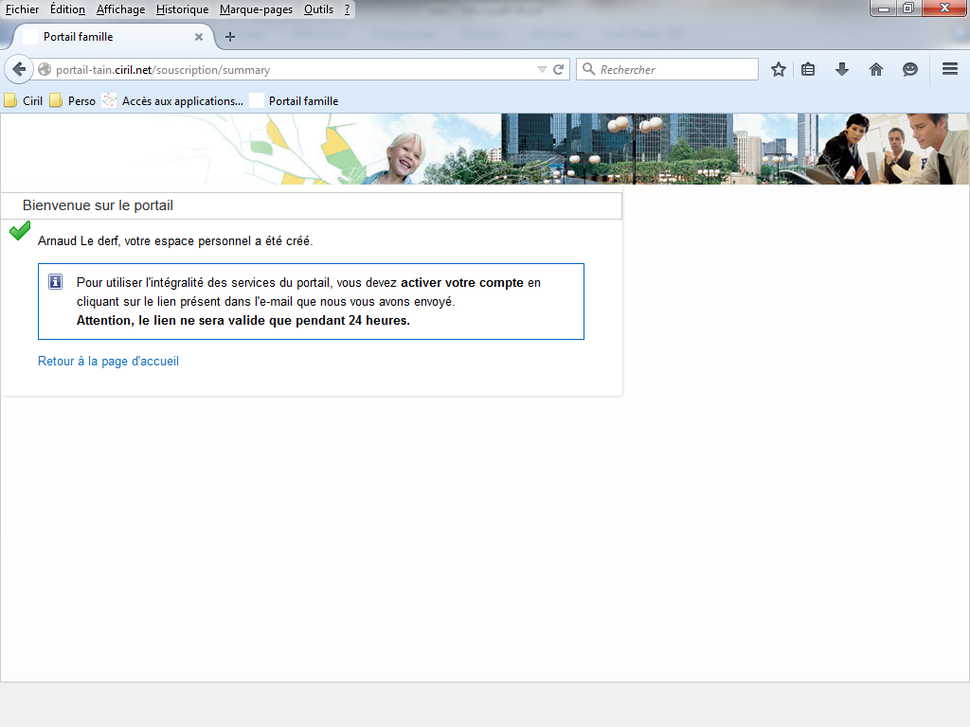

**Si les informations renseignées sont connues de nos services, le message suivant vous est transmis dans votre boite mail  (Pensez à regarder dans votre dossier « spam »).**

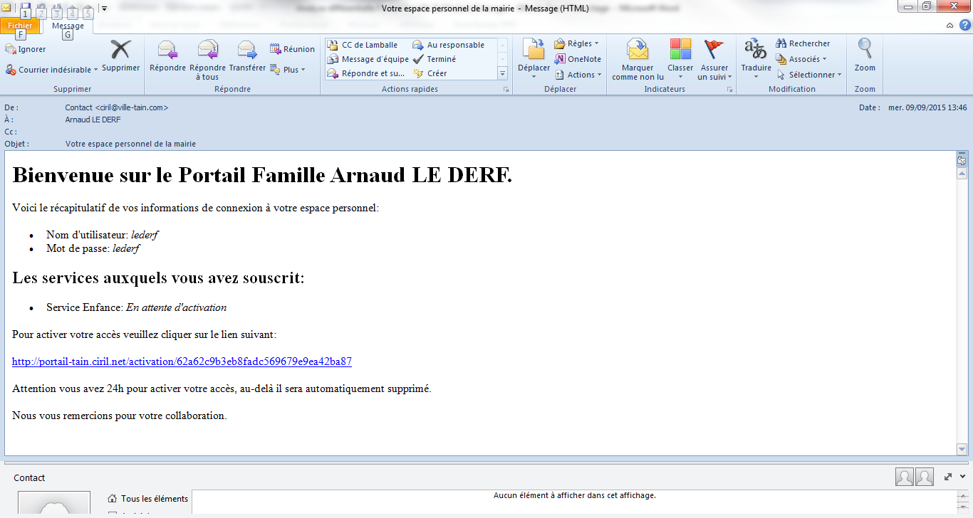

**ETAPE 6**

1. Les modifications relatives à vos informations personnelles.  
   Cliquez sur l’un des lien de la zone « Mon Dossier »  
   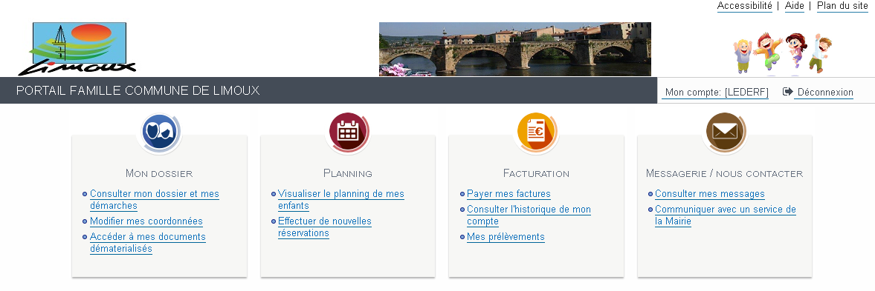  
   Vous pouvez vérifier les informations de votre dossier

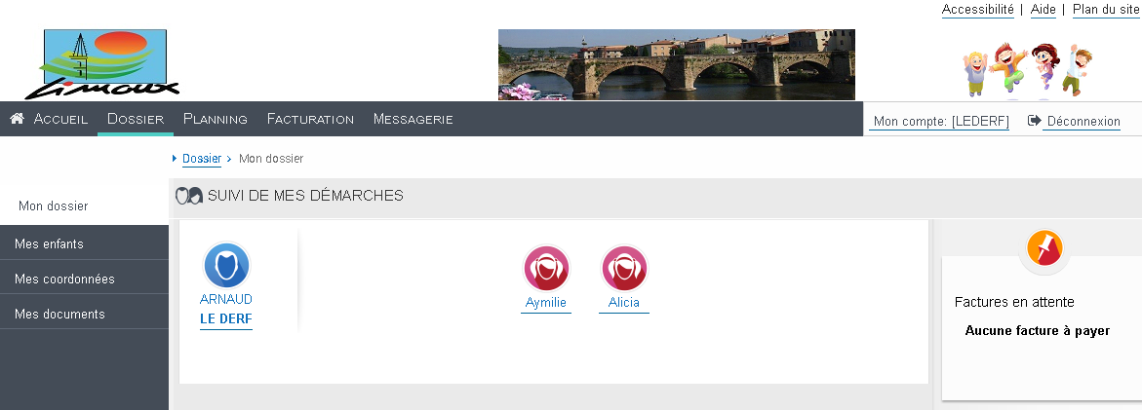

Si vous souhaitez modifier vos coordonnées téléphoniques ou adhérer à la réception des factures par mail, cliquez sur « Modifier »  
Une fois vos informations saisie, cliquez sur « Valider »

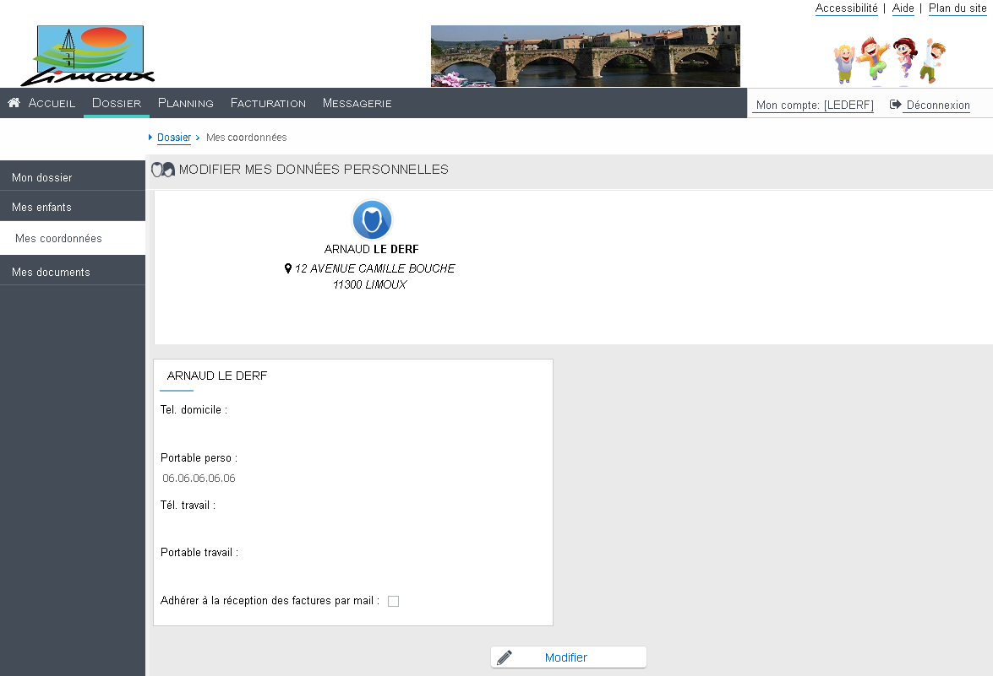

A partir de cet onglet, vous aurez à disposition : factures, attestation fiscale (après demande auprès du service), carte quotient familial…

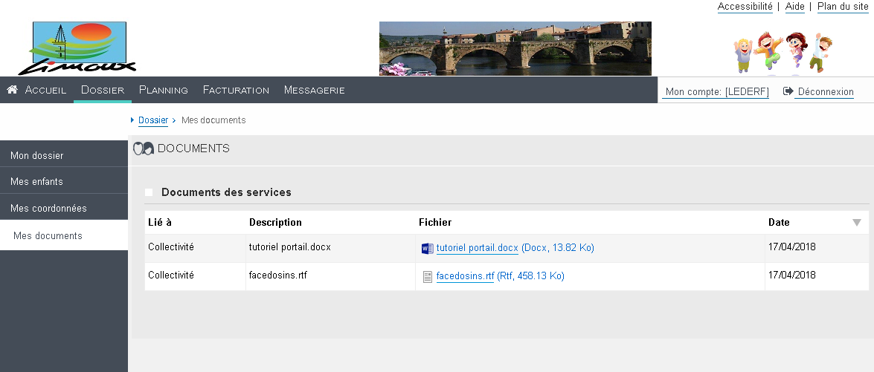

1. Effectuer et/ou modifier les réservations de votre/vos enfants(s).  
   Cliquez sur « planning »  
   

Les flèches qui entourent « Mois » vous permettent de naviguer d’un mois à l’autre.  
Cliquez sur l’enfant pour lequel vous souhaitez modifier les réservations (dans cet exemple chouchou).  
Cliquer sur « Activités » pour faire apparaitre l’ensemble de vos enfants puis sur « Modifier » pour ajouter ou enlever des réservations.

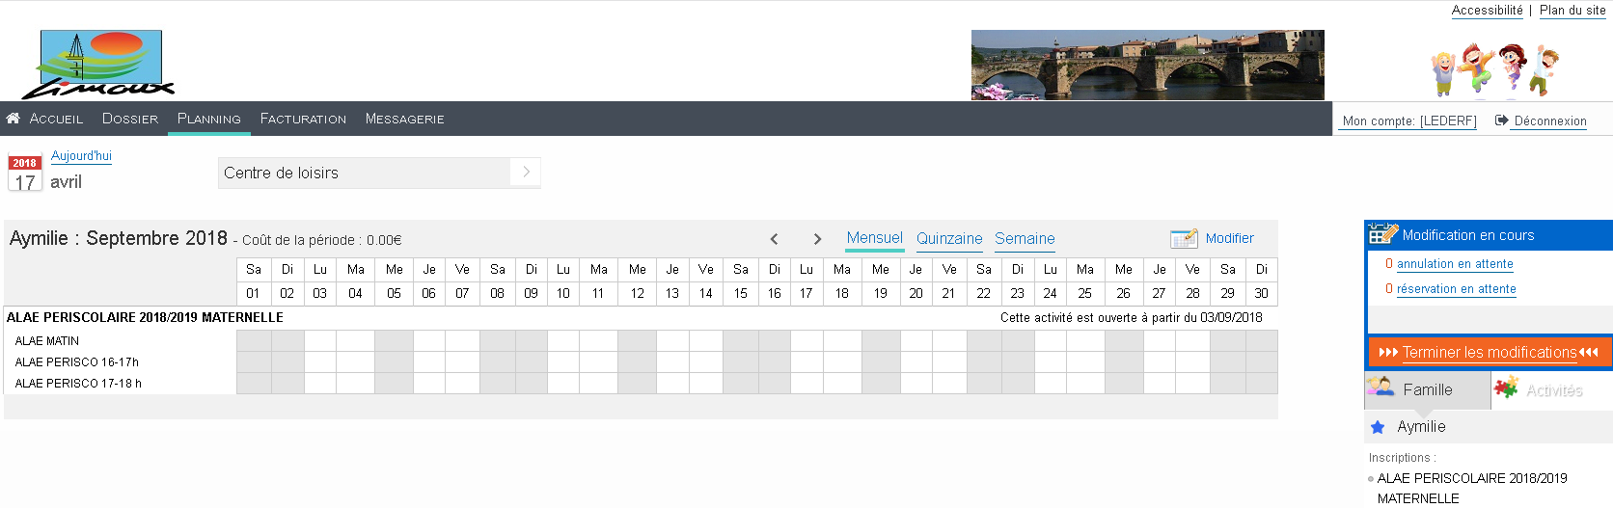

Cochez les jours de présence souhaités et cliquez sur « Valider» puis « Terminer les Modifications ».  
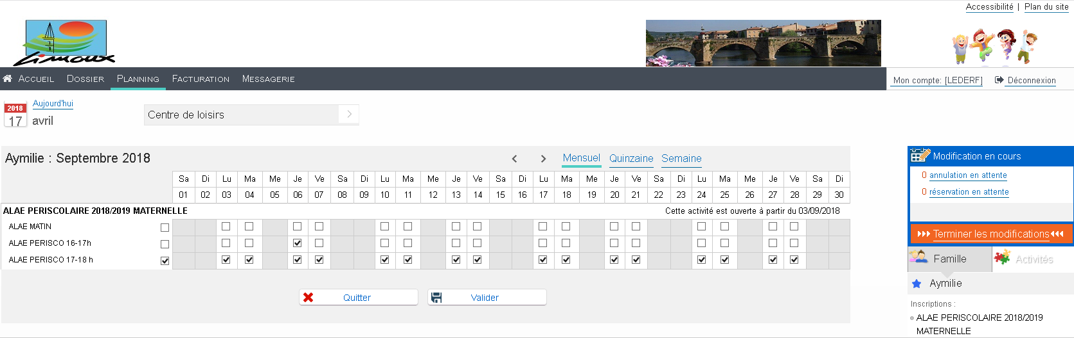

**ETAPE 2**

**ETAPE 1**

Vous pouvez cocher la case présente tout à gauche pour sélectionner l’ensemble des jours du mois

Vous pouvez naviguer sur un autre mois après avoir validé votre saisie

Un écran récapitulatif des réservations apparait.  
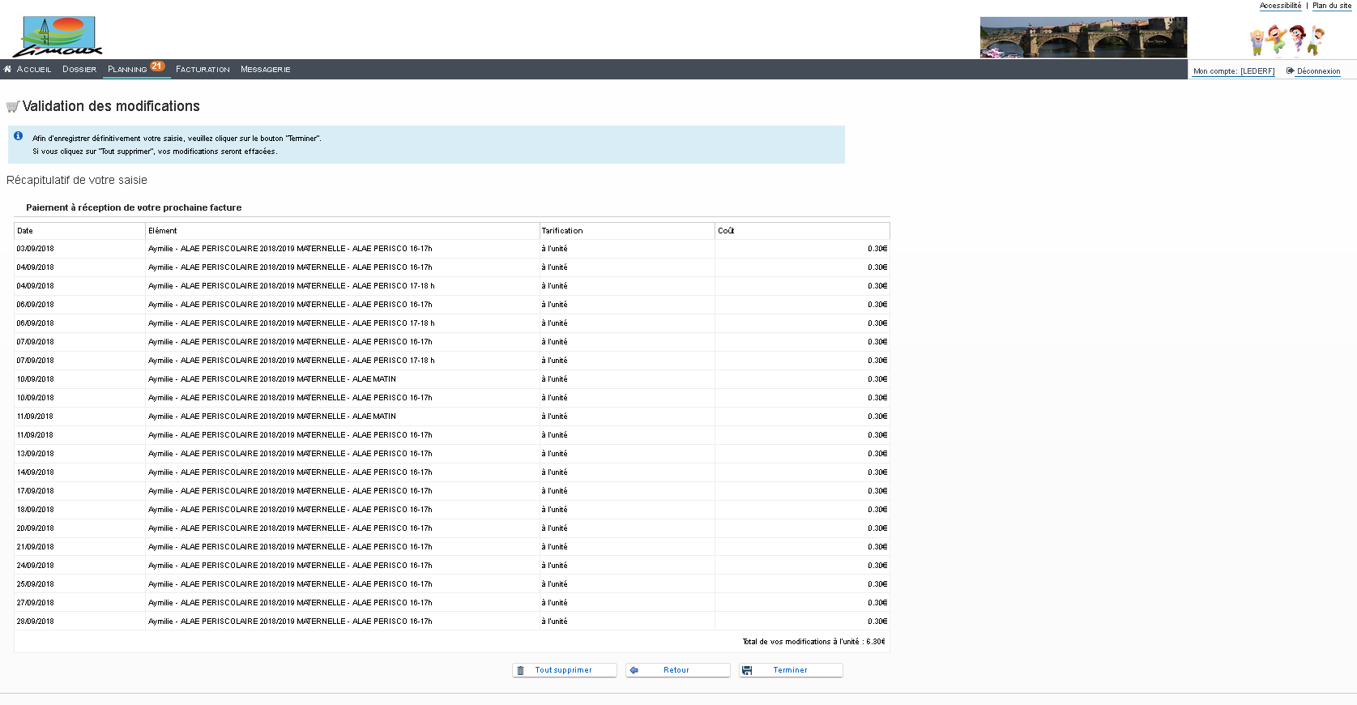  
Cliquez sur « Terminer» 🡺 Un mail récapitulatif vous sera envoyé sur votre adresse mail.